
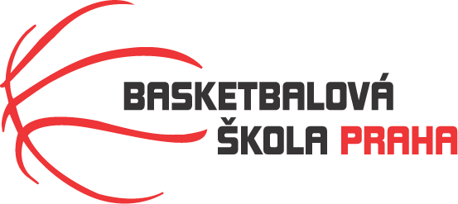

Rozpis turnaje mladších minižáků U12, ročník 2011 a mladší
Pořadatel: Basketbalová škola Tygři Praha
Kontaktní osoba: Petra Michálková (776 232 227, michalkovapetra@seznam.cz)
Termín: 12.-13.11.2022
Místo: ZŠ Na Dlouhém lánu, Praha 6, Na Dlouhém lánu 555,

Rozhodčí: deleguje ČABR-P, každé družstvo uhradí jednoho rozhodčího v utkání (300,- Kč)
Sobota 12.11.2022
9:00 Tygři Praha – Sokol Kbely (12)
10:30 Velká Ohrada – Tygři Praha (10)
12:00 Sokol Kbely – TJ Sokol Dubeč (9)
13:30 TJ Sokol Dubeč – Velká Ohrada (11)

Neděle 13.11.2022
9:00 Sokol Kbely – Velká Ohrada (8)
10:30 TJ Sokol Dubeč – Tygři Praha (7)

Startovné na turnaji 400,- Kč/zápas
Pořadatel dodá hrací míč na turnaj, míče na rozcvičení si přinesou družstva vlastní!!
Rozdělovník:
STK-PBS - P. Mondschein
ČABR-P - P. Sušer, R. Treml
Sokol Kbely – J. Cebak
TJ Sokol Dubeč – R. Walter
Velká Ohrada – P. Toušek

